PHP
TUGAS 5: JELAJAH BLAMBANGAN
Nama /Nim | : | Nur Muhammad FRJ (2418017)
Kelas | : | D
Pengajar | : | Vienna Fransisca Berek (2518048)

Tujuan
- Praktikan dapat memahami struktur dasar PHP.
- Praktikan dapat memahami dasar – dasar PHP.
- Praktikan dapat menghubungkan antara HTML, Css, JavaScript Dan PHP.

Alat dan Bahan
- Laptop/pc
- Modul Praktikum Web 2026
- TextEditor (Visual Studio Code / Sublime Text)

Langkah-langkah
- Buat File: (index.html)
Source Code:
<!DOCTYPE html>
<html lang="id">
<head>
<meta charset="UTF-8">
<meta name="viewport" content="width=device-width, initial-scale=1.0">
<title>Jelajah Blambangan - Pariwisata Banyuwangi</title>
<link rel="stylesheet" href="style.css">
</head>
<body>

<!-- Header / Navigasi -->
<header>
<nav class="navbar">
<a href="#" class="logo">🌿 Jelajah Blambangan</a>
<ul class="nav-links">
<li><a href="#beranda">Beranda</a></li>
<li><a href="#destinasi">Destinasi</a></li>
<li><a href="#booking">Booking & Storage</a></li>
<li><a href="#async-section">Data API (Async)</a></li>
</ul>
</nav>
</header>

<!-- Hero Section -->
<section id="beranda" class="hero">
<h1>Pesona Wisata Banyuwangi</h1>
<p>Jelajahi keindahan alam dari Kawah Ijen hingga pantai eksotis di ujung timur pulau Jawa.</p>
<a href="#destinasi" class="btn-cta">Mulai Jelajah</a>
</section>

<!-- Bagian Destinasi & Event 2 (Input Search) -->
<section id="destinasi" class="container">
<h2 class="section-title">Destinasi Unggulan</h2>

<div class="search-container">
<!-- Event 2: input event untuk live search -->
<input type="text" id="searchInput" placeholder="Cari nama destinasi (contoh: Ijen, Merah)...">
</div>

<div class="grid-destinasi" id="destinationGrid">
<div class="card" data-name="kawah ijen">
<img src="https://images.unsplash.com/photo-1544644181-1484b3fdfc62?auto=format&fit=crop&w=500&q=80" alt="Kawah Ijen">
<div class="card-body">
<h3>Kawah Ijen</h3>
<p>Fenomena api biru (Blue Fire) yang mendunia dan danau kawah asam berwarna pirus.</p>
<!-- Event 1: click event untuk tombol interaktif -->
<button class="btn-like" id="btnLike1">❤️ Suka (<span id="likeCount1">12</span>)</button>
</div>
</div>
<div class="card" data-name="pulau merah">
<img src="https://images.unsplash.com/photo-1507525428034-b723cf961d3e?auto=format&fit=crop&w=500&q=80" alt="Pulau Merah">
<div class="card-body">
<h3>Pulau Merah</h3>
<p>Pantai pasir putih dengan bukit ikonik, cocok untuk berselancar dan menikmati senja.</p>
<button class="btn-like" id="btnLike2">❤️ Suka (<span id="likeCount2">8</span>)</button>
</div>
</div>
</div>
</section>

<!-- Bagian Web Storage & PopUp Boxes -->
<section id="booking" class="container">
<h2 class="section-title">Formulir Booking & Web Storage</h2>
<div class="form-card">
<form id="bookingForm">
<div class="form-group">
<label>Nama Pemesan:</label>
<input type="text" id="namaPemesan" required placeholder="Masukkan nama Anda...">
</div>
<div class="form-group">
<label>Pilih Paket Destinasi:</label>
<!-- Event 3: change event untuk select dropdown -->
<select id="pilihanPaket">
<option value="Open Trip Kawah Ijen">Open Trip Kawah Ijen</option>
<option value="Eksplorasi Pantai Pulau Merah">Eksplorasi Pantai Pulau Merah</option>
<option value="Wisata Budaya Alas Purwo">Wisata Budaya Alas Purwo</option>
</select>
</div>
<button type="submit" class="btn-cta" style="border:none; cursor:pointer;">Simpan ke Web Storage</button>
<button type="button" id="btnResetStorage" class="btn-action btn-delete" style="margin-left: 10px; padding: 0.75rem 1rem;">Reset Storage</button>
</form>

<div style="margin-top: 1.5rem;">
<h4>Riwayat Pesanan Tersimpan (Web Storage LocalStorage):</h4>
<p id="storageOutput" style="font-style: italic; color: #555; margin-top: 0.5rem;">Belum ada data pesanan.</p>
</div>
</div>
</section>

<!-- Bagian Asynchronous, Promise, & Fetch API -->
<section id="async-section" class="container">
<h2 class="section-title">Data Ulasan Wisatawan (Asynchronous & Fetch API)</h2>
<div style="text-align: center; margin-bottom: 1rem;">
<button id="btnFetchData" class="btn-cta" style="border:none; cursor:pointer;">Muat Data Ulasan (Fetch API)</button>
</div>
<div id="apiOutput" class="api-box">
Tekan tombol di atas untuk memuat data ulasan secara asynchronous...
</div>
</section>

<!-- Menghubungkan File JavaScript Eksternal -->
<script src="script.js"></script>
</body>
</html>

- Buat File: (style.css)
Source Code:
:root {
--primary-color: #0f766e;
--secondary-color: #0d9488;
--accent-color: #f59e0b;
--dark-color: #1f2937;
--light-color: #f3f4f6;
--white: #ffffff;
}

* {
margin: 0;
padding: 0;
box-sizing: border-box;
font-family: 'Segoe UI', Tahoma, Geneva, Verdana, sans-serif;
}

body {
background-color: var(--light-color);
color: var(--dark-color);
line-height: 1.6;
}

header {
background-color: var(--white);
box-shadow: 0 2px 4px rgba(0,0,0,0.1);
position: sticky;
top: 0;
z-index: 1000;
}

.navbar {
max-width: 1200px;
margin: 0 auto;
display: flex;
justify-content: space-between;
align-items: center;
padding: 1rem 2rem;
}

.logo {
font-size: 1.5rem;
font-weight: bold;
color: var(--primary-color);
text-decoration: none;
}

.nav-links {
list-style: none;
display: flex;
gap: 1.5rem;
}

.nav-links a {
text-decoration: none;
color: var(--dark-color);
font-weight: 500;
}

.hero {
background: linear-gradient(rgba(0,0,0,0.5), rgba(0,0,0,0.5)), url('https://images.unsplash.com/photo-1588668214407-6ea9a6d8c272?auto=format&fit=crop&w=1200&q=80') no-repeat center center/cover;
height: 60vh;
display: flex;
flex-direction: column;
justify-content: center;
align-items: center;
text-align: center;
color: #ffffff;
padding: 0 1rem;
}

.hero h1 { font-size: 2.5rem; margin-bottom: 1rem; }
.hero p { font-size: 1.1rem; margin-bottom: 1.5rem; max-width: 600px; }

.btn-cta {
background-color: var(--accent-color);
color: #1f2937;
padding: 0.75rem 2rem;
border-radius: 4px;
text-decoration: none;
font-weight: bold;
}

.container {
max-width: 1000px;
margin: 3rem auto;
padding: 0 2rem;
}

.section-title {
text-align: center;
margin-bottom: 1.5rem;
font-size: 1.8rem;
color: var(--primary-color);
}

.search-container {
text-align: center;
margin-bottom: 2rem;
}

.search-container input {
width: 100%;
max-width: 400px;
padding: 0.75rem 1rem;
border: 1px solid #d1d5db;
border-radius: 6px;
font-size: 1rem;
}

.grid-destinasi {
display: grid;
grid-template-columns: repeat(auto-fit, minmax(280px, 1fr));
gap: 2rem;
}

.card {
background: var(--white);
border-radius: 8px;
overflow: hidden;
box-shadow: 0 4px 6px rgba(0,0,0,0.05);
}

.card img { width: 100%; height: 180px; object-fit: cover; }
.card-body { padding: 1.5rem; }
.card-body h3 { margin-bottom: 0.5rem; }
.card-body p { color: #6b7280; font-size: 0.95rem; margin-bottom: 1rem; }

.btn-like {
background-color: transparent;
border: 1px solid var(--accent-color);
color: var(--accent-color);
padding: 0.4rem 0.8rem;
border-radius: 4px;
cursor: pointer;
font-weight: 600;
}

.form-card {
background: var(--white);
padding: 2rem;
border-radius: 8px;
box-shadow: 0 4px 6px rgba(0,0,0,0.05);
}

.form-group {
margin-bottom: 1.2rem;
}

.form-group label {
display: block;
margin-bottom: 0.5rem;
font-weight: 600;
}

.form-group input, .form-group select {
width: 100%;
padding: 0.75rem;
border: 1px solid #d1d5db;
border-radius: 4px;
}

.btn-delete { background-color: #ef4444; color: white; border: none; border-radius: 4px; cursor: pointer; }

.api-box {
background: var(--white);
padding: 1.5rem;
border-radius: 8px;
box-shadow: 0 4px 6px rgba(0,0,0,0.05);
border-left: 4px solid var(--primary-color);
white-space: pre-line;
}

- Buat File: (Script.js)
Source Code:
// ==========================================
// 1. PENERAPAN 3 EVENT JAVASCRIPT
// ==========================================

// EVENT 1: Click Event pada tombol Suka (Like)
const btnLike1 = document.getElementById('btnLike1');
if(btnLike1) {
btnLike1.addEventListener('click', function() {
let countSpan = document.getElementById('likeCount1');
let currentLikes = parseInt(countSpan.textContent);
countSpan.textContent = currentLikes + 1;

// PopUp Box 1: Menggunakan alert()
window.alert("Terima kasih! Anda menyukai destinasi Kawah Ijen.");
});
}

// EVENT 2: Input Event untuk Live Search Destinasi
const searchInput = document.getElementById('searchInput');
if(searchInput) {
searchInput.addEventListener('input', function(e) {
let keyword = e.target.value.toLowerCase();
let cards = document.querySelectorAll('.grid-destinasi .card');

cards.forEach(card => {
let name = card.getAttribute('data-name');
if(name.includes(keyword)) {
card.style.display = "block";
} else {
card.style.display = "none";
}
});
});
}

// EVENT 3: Change Event pada Select Dropdown Pilihan Paket
const pilihanPaket = document.getElementById('pilihanPaket');
if(pilihanPaket) {
pilihanPaket.addEventListener('change', function(e) {
console.log("Pengguna memilih paket: " + e.target.value);
});
}

// SIMPAN KE WEB STORAGE DALAM BENTUK LIST/ARRAY
const bookingForm = document.getElementById('bookingForm');

if(bookingForm) {
bookingForm.addEventListener('submit', function(e) {
e.preventDefault();
let nama = document.getElementById('namaPemesan').value;
let paket = document.getElementById('pilihanPaket').value;
let waktuWib = new Date().toLocaleString();

let dataBaru = {
nama: nama,
paket: paket,
waktu: waktuWib
};

// Ambil data lama dari localStorage atau buat array kosong
let existingData = localStorage.getItem('semuaPesananBlambangan');
let pesananList = existingData ? JSON.parse(existingData) : [];

// Masukkan data baru ke dalam array
pesananList.push(dataBaru);

// Simpan kembali ke localStorage
localStorage.setItem('semuaPesananBlambangan', JSON.stringify(pesananList));

window.alert("Booking berhasil disimpan! Data dapat dicek langsung melalui Panel Admin.");
bookingForm.reset();
});
}

// Event submit form untuk menyimpan ke LocalStorage
if(bookingForm) {
bookingForm.addEventListener('submit', function(e) {
e.preventDefault();
let nama = document.getElementById('namaPemesan').value;
let paket = document.getElementById('pilihanPaket').value;

let dataPesanan = `Nama: ${nama} | Paket: ${paket}`;

// Menyimpan ke Web Storage LocalStorage
localStorage.setItem('pesananJelajahBlambangan', dataPesanan);

tampilkanStorage();

// PopUp Box tambahan untuk konfirmasi sukses
window.alert("Data berhasil disimpan ke Web Storage!");
});
}

// Tombol Reset Web Storage dengan PopUp Box ke-2 (confirm)
if(btnResetStorage) {
btnResetStorage.addEventListener('click', function() {
// PopUp Box 2: Menggunakan confirm()
let konfirmasi = window.confirm("Apakah Anda yakin ingin menghapus data riwayat pesanan?");
if(konfirmasi) {
localStorage.removeItem('pesananJelajahBlambangan');
tampilkanStorage();
window.alert("Web Storage berhasil dikosongkan.");
}
});
}

// Jalankan saat pertama kali dimuat
tampilkanStorage();

// ==========================================
// 3. ASYNCHRONOUS, PROMISE, & FETCH API
// ==========================================
const btnFetchData = document.getElementById('btnFetchData');
const apiOutput = document.getElementById('apiOutput');

if(btnFetchData) {
btnFetchData.addEventListener('click', async function() {
apiOutput.textContent = "Sedang memuat data secara asynchronous...";

try {
// Menggunakan Fetch API dengan Asynchronous / Promise (Mengambil data publik dummy)
let response = await fetch('https://jsonplaceholder.typicode.com/posts/1');

if(!response.ok) {
throw new Error('Gagal mengambil data dari server.');
}

let data = await response.json();

// Menampilkan hasil fetch API ke halaman web
apiOutput.innerHTML = `<strong>Judul Ulasan (Fetch API):</strong> ${data.title} <br><br> <strong>Isi Komentar:</strong> ${data.body}`;
} catch (error) {
apiOutput.textContent = "Terjadi kesalahan: " + error.message;
}
});
}
- Buat File: (Admin.html)
Source Code:
<!DOCTYPE html>
<html lang="id">
<head>
<meta charset="UTF-8">
<meta name="viewport" content="width=device-width, initial-scale=1.0">
<title>Admin Panel - Cek Semua Pesanan | Jelajah Blambangan</title>
<link rel="stylesheet" href="style.css">
<style>
.admin-container {
max-width: 1000px;
margin: 3rem auto;
padding: 0 2rem;
}
.admin-table {
width: 100%;
border-collapse: collapse;
background: white;
border-radius: 8px;
overflow: hidden;
box-shadow: 0 4px 6px rgba(0,0,0,0.05);
margin-top: 1.5rem;
}
.admin-table th, .admin-table td {
padding: 1rem;
text-align: left;
border-bottom: 1px solid #e5e7eb;
}
.admin-table th {
background-color: var(--primary-color);
color: white;
}
.btn-back {
display: inline-block;
margin-bottom: 1.5rem;
text-decoration: none;
color: var(--primary-color);
font-weight: bold;
}
</style>
</head>
<body>

<!-- Header Admin -->
<header>
<nav class="navbar">
<a href="index.html" class="logo">🌿 Admin - Jelajah Blambangan</a>
<ul class="nav-links">
<li><a href="index.html">Kembali ke Beranda</a></li>
</ul>
</nav>
</header>

<!-- Konten Tabel Pesanan -->
<div class="admin-container">
<a href="index.html" class="btn-back">&larr; Kembali ke Halaman Utama</a>
<h2 class="section-title" style="text-align: left;">📋 Daftar Semua Pesanan Masuk</h2>
<p style="color: #6b7280;">Halaman ini menampilkan data pesanan atau booking yang dikirimkan pengguna melalui form di beranda secara *real-time* menggunakan Web Storage.</p>

<table class="admin-table">
<thead>
<tr>
<th>No</th>
<th>Nama Pemesan</th>
<th>Paket Wisata Pilihan</th>
<th>Waktu Pesan</th>
</tr>
</thead>
<tbody id="adminTableBody">
<!-- Data akan dimasukkan otomatis oleh JavaScript -->
</tbody>
</table>

<div style="margin-top: 1.5rem;">
<button id="btnClearAll" class="btn-action btn-delete" style="padding: 0.6rem 1.2rem;">Hapus Semua Data Pesanan</button>
</div>
</div>

<script>
// Skrip untuk mengambil data dari Web Storage dan menampilkannya di tabel Admin
const tableBody = document.getElementById('adminTableBody');
const btnClearAll = document.getElementById('btnClearAll');

function loadAdminData() {
// Mengambil data dari localStorage (mendukung penyimpanan array/multiple data)
let rawData = localStorage.getItem('semuaPesananBlambangan');
let pesananList = rawData ? JSON.parse(rawData) : [];

tableBody.innerHTML = '';

if (pesananList.length === 0) {
tableBody.innerHTML = `<tr><td colspan="4" style="text-align: center; color: #6b7280; font-style: italic;">Belum ada data pesanan masuk.</td></tr>`;
return;
}

pesananList.forEach((item, index) => {
let row = `<tr>
<td>${index + 1}</td>
<td><strong>${item.nama}</strong></td>
<td>${item.paket}</td>
<td>${item.waktu}</td>
</tr>`;
tableBody.innerHTML += row;
});
}

// Tombol untuk mereset/menghapus data pesanan
btnClearAll.addEventListener('click', function() {
if (confirm("Apakah Anda yakin ingin menghapus seluruh riwayat pesanan ini?")) {
localStorage.removeItem('semuaPesananBlambangan');
loadAdminData();
alert("Semua data pesanan berhasil dibersihkan.");
}
});

// Jalankan saat halaman dimuat
loadAdminData();
</script>
</body>
</html>

- Buat File: (Dashboard.php)
Source Code:
<?php
// Memulai session PHP
session_start();

// Cek apakah session user sudah ada, jika belum arahkan kembali ke login.php
if (!isset($_SESSION['user'])) {
header("Location: login.php");
exit;
}

// Proses Logout (Menghapus session)
if (isset($_GET['logout'])) {
session_unset();
session_destroy();
header("Location: login.php");
exit;
}
?>
<!DOCTYPE html>
<html lang="id">
<head>
<meta charset="UTF-8">
<title>Dashboard - Jelajah Blambangan</title>
<link rel="stylesheet" href="style.css">
</head>
<body>
<header>
<nav class="navbar">
<a href="#" class="logo">🌿 Jelajah Blambangan</a>
<ul class="nav-links">
<li><a href="dashboard.php" class="active">Dashboard</a></li>
<li><a href="pesan.php">Pemesanan Paket</a></li>
</ul>
<a href="dashboard.php?logout=true" class="btn btn-danger" style="padding: 0.4rem 1rem; font-size: 0.9rem;">Logout (Keluar)</a>
</nav>
</header>

<div class="container">
<div class="card">
<h2 class="section-title">Selamat Datang, <?= htmlspecialchars($_SESSION['user']); ?>! 👋</h2>
<p>Anda telah berhasil masuk menggunakan sistem **PHP Session** pada website pariwisata Jelajah Blambangan.</p>
<hr style="margin: 1.5rem 0; border: 0; border-top: 1px solid #e5e7eb;">
<p>Silakan akses menu <strong>Pemesanan Paket</strong> di atas untuk melakukan simulasi form pemesanan dengan validasi logika PHP, perhitungan fungsi harga, serta diskon otomatis.</p>
<br>
<a href="pesan.php" class="btn">Buka Form Pemesanan Produk</a>
</div>
</div>
</body>
</html>
- Buat File: (Login.php)
Source Code:
<?php
// Memulai session PHP
session_start();

// Jika tombol login ditekan
if (isset($_POST['login'])) {
$nama = trim($_POST['nama']);
if (!empty($nama)) {
// Menyimpan nama pengguna ke dalam Session
$_SESSION['user'] = $nama;
header("Location: dashboard.php");
exit;
} else {
$error = "Nama pengguna wajib diisi!";
}
}
?>
<!DOCTYPE html>
<html lang="id">
<head>
<meta charset="UTF-8">
<title>Login Session - Jelajah Blambangan</title>
<link rel="stylesheet" href="style.css">
</head>
<body>
<div class="container" style="max-width: 450px; margin-top: 5rem;">
<div class="card">
<h2 class="section-title" style="text-align: center;">🌿 Masuk Sistem</h2>

<?php if (isset($error)): ?>
<div class="alert-error"><?= $error; ?></div>
<?php endif; ?>

<form action="" method="POST">
<div class="form-group">
<label>Masukkan Nama Lengkap Anda:</label>
<input type="text" name="nama" placeholder="Contoh: Nur Muhammad" required>
</div>
<button type="submit" name="login" class="btn" style="width: 100%;">Masuk ke Dashboard</button>
</form>
</div>
</div>
</body>
</html>
- Buat File: (Pesan.php)
Source Code:
<?php
session_start();
if (!isset($_SESSION['user'])) {
header("Location: login.php");
exit;
}

$pesanError = "";
$hasilData = null;

// Function untuk menghitung total harga beserta diskon 10% jika di atas Rp 100.000
function hitungTotal($harga, $jumlah) {
$subtotal = $harga * $jumlah;
$diskon = 0;

// Logika diskon 10% jika total subtotal di atas Rp 100.000
if ($subtotal > 100000) {
$diskon = 0.10 * $subtotal;
}

$totalAkhir = $subtotal - $diskon;

return [
'subtotal' => $subtotal,
'diskon' => $diskon,
'totalAkhir' => $totalAkhir
];
}

// Validasi Form menggunakan If-Else saat disubmit
if (isset($_POST['submit_pesan'])) {
$namaPemesan = trim($_POST['nama_pemesan']);
$namaPaket = trim($_POST['nama_paket']);
$harga = trim($_POST['harga']);
$jumlah = trim($_POST['jumlah']);

// Validasi 1: Semua field wajib diisi
if (empty($namaPemesan) || empty($namaPaket) || empty($harga) || empty($jumlah)) {
$pesanError = "Perhatian: Semua field form wajib diisi!";
}
// Validasi 2: Jumlah dan harga tidak boleh bernilai negatif atau nol
elseif (!is_numeric($harga) || $harga <= 0) {
$pesanError = "Perhatian: Harga satuan harus berupa angka dan tidak boleh bernilai negatif atau nol!";
}
elseif (!is_numeric($jumlah) || $jumlah <= 0) {
$pesanError = "Perhatian: Jumlah tiket/pax harus berupa angka dan tidak boleh bernilai negatif atau nol!";
}
else {
// Eksekusi fungsi perhitungan harga
$perhitungan = hitungTotal((float)$harga, (int)$jumlah);

$hasilData = [
'namaPemesan' => htmlspecialchars($namaPemesan),
'namaPaket' => htmlspecialchars($namaPaket),
'harga' => (float)$harga,
'jumlah' => (int)$jumlah,
'subtotal' => $perhitungan['subtotal'],
'diskon' => $perhitungan['diskon'],
'totalAkhir' => $perhitungan['totalAkhir']
];
}
}
?>
<!DOCTYPE html>
<html lang="id">
<head>
<meta charset="UTF-8">
<title>Pemesanan Paket - Jelajah Blambangan</title>
<link rel="stylesheet" href="style.css">
</head>
<body>
<header>
<nav class="navbar">
<a href="#" class="logo">🌿 Jelajah Blambangan</a>
<ul class="nav-links">
<li><a href="dashboard.php">Dashboard</a></li>
<li><a href="pesan.php" class="active">Pemesanan Paket</a></li>
</ul>
<a href="dashboard.php?logout=true" class="btn btn-danger" style="padding: 0.4rem 1rem; font-size: 0.9rem;">Logout</a>
</nav>
</header>

<div class="container">
<div class="card">
<h2 class="section-title">🎫 Form Pemesanan Paket Wisata</h2>

<?php if (!empty($pesanError)): ?>
<div class="alert-error"><?= $pesanError; ?></div>
<?php endif; ?>

<form action="" method="POST">
<div class="form-group">
<label>Nama Pemesan:</label>
<input type="text" name="nama_pemesan" value="<?= isset($_POST['nama_pemesan']) ? htmlspecialchars($_POST['nama_pemesan']) : htmlspecialchars($_SESSION['user']); ?>">
</div>
<div class="form-group">
<label>Pilih Paket Wisata:</label>
<select name="nama_paket">
<option value="Open Trip Kawah Ijen (Blue Fire)">Open Trip Kawah Ijen (Blue Fire)</option>
<option value="Eksplorasi Pantai Pulau Merah">Eksplorasi Pantai Pulau Merah</option>
<option value="Wisata Budaya & Savana Alas Purwo">Wisata Budaya & Savana Alas Purwo</option>
</select>
</div>
<div class="form-group">
<label>Harga Satuan (Rp):</label>
<input type="number" name="harga" placeholder="Contoh: 75000" value="<?= isset($_POST['harga']) ? $_POST['harga'] : ''; ?>">
</div>
<div class="form-group">
<label>Jumlah Pesanan / Pax:</label>
<input type="number" name="jumlah" placeholder="Contoh: 2" value="<?= isset($_POST['jumlah']) ? $_POST['jumlah'] : ''; ?>">
</div>
<button type="submit" name="submit_pesan" class="btn">Proses Pemesanan</button>
</form>
</div>

<!-- Output Hasil Pemesanan dalam Bentuk Tabel -->
<?php if ($hasilData !== null): ?>
<div class="card">
<h3 class="section-title" style="font-size: 1.2rem;">📊 Rincian Hasil Pemesanan</h3>
<table>
<tr>
<th>Nama Pemesan</th>
<td><?= $hasilData['namaPemesan']; ?></td>
</tr>
<tr>
<th>Paket Wisata</th>
<td><?= $hasilData['namaPaket']; ?></td>
</tr>
<tr>
<th>Harga Satuan</th>
<td>Rp <?= number_format($hasilData['harga'], 0, ',', '.'); ?></td>
</tr>
<tr>
<th>Jumlah Pesanan</th>
<td><?= $hasilData['jumlah']; ?> Pax</td>
</tr>
<tr>
<th>Subtotal (Sebelum Diskon)</th>
<td>Rp <?= number_format($hasilData['subtotal'], 0, ',', '.'); ?></td>
</tr>
<tr>
<th>Potongan Diskon (10% jika > Rp 100.000)</th>
<td style="color: #047857;">Rp <?= number_format($hasilData['diskon'], 0, ',', '.'); ?></td>
</tr>
<tr style="background-color: #f0fdf4; font-weight: bold;">
<th>Total Pembayaran Akhir</th>
<td style="color: #0f766e;">Rp <?= number_format($hasilData['totalAkhir'], 0, ',', '.'); ?></td>
</tr>
</table>
</div>
<?php endif; ?>
</div>
</body>
</html>
- Buat File: (Admin_Booking.php)
Source Code:
<?php
// Memulai session PHP
session_start();

// Cek apakah user sudah login (opsional, pastikan keamanan halaman admin)
if (!isset($_SESSION['user'])) {
header("Location: login.php");
exit;
}

// Data simulasi daftar booking/pesanan masuk (biasanya diambil dari database)
// Data ini dapat Anda hubungkan ke database MySQL nantinya
$daftar_booking = [
[
'id_booking' => 'JB-8821',
'nama_pemesan' => 'Nur Muhammad',
'paket' => 'Open Trip Kawah Ijen (Blue Fire)',
'tanggal' => '2026-11-12',
'jumlah_pax' => 2,
'total_harga' => 1500000,
'status' => 'Lunas'
],
[
'id_booking' => 'JB-9012',
'nama_pemesan' => 'Budi Santoso',
'paket' => 'Eksplorasi Pantai Pulau Merah',
'tanggal' => '2026-12-20',
'jumlah_pax' => 4,
'total_harga' => 2400000,
'status' => 'Menunggu'
],
[
'id_booking' => 'JB-9104',
'nama_pemesan' => 'Siti Aminah',
'paket' => 'Wisata Budaya & Savana Alas Purwo',
'tanggal' => '2027-01-05',
'jumlah_pax' => 3,
'total_harga' => 1800000,
'status' => 'Lunas'
]
];
?>
<!DOCTYPE html>
<html lang="id">
<head>
<meta charset="UTF-8">
<meta name="viewport" content="width=device-width, initial-scale=1.0">
<title>Admin Panel - Cek Pesanan Booking | Jelajah Blambangan</title>
<link rel="stylesheet" href="style.css">
<style>
/* Styling khusus tambahan untuk tabel admin agar makin rapi */
.admin-container {
max-width: 1100px;
margin: 2rem auto;
padding: 0 1.5rem;
}
.badge-status {
padding: 0.3rem 0.8rem;
border-radius: 50px;
font-size: 0.85rem;
font-weight: bold;
}
.badge-lunas {
background-color: #d1fae5;
color: #047857;
}
.badge-menunggu {
background-color: #fef3c7;
color: #b45309;
}
.btn-sm {
padding: 0.3rem 0.6rem;
font-size: 0.85rem;
border-radius: 4px;
text-decoration: none;
cursor: pointer;
border: none;
}
.btn-approve {
background-color: #10b981;
color: white;
}
.btn-detail {
background-color: #3b82f6;
color: white;
}
</style>
</head>
<body>

<!-- Header / Navbar Admin -->
<header>
<nav class="navbar">
<a href="dashboard.php" class="logo">🌿 Admin - Jelajah Blambangan</a>
<ul class="nav-links">
<li><a href="dashboard.php">Dashboard User</a></li>
<li><a href="admin_booking.php" class="active">Kelola Booking</a></li>
<li><a href="pesan.php">Form Pesan</a></li>
</ul>
<a href="login.php" class="btn btn-danger" style="padding: 0.4rem 1rem; font-size: 0.9rem;">Logout</a>
</nav>
</header>

<!-- Konten Utama Halaman Cek Booking -->
<div class="admin-container">
<div class="card">
<h2 class="section-title">📋 Panel Pengecekan Pesanan Booking</h2>
<p style="color: #6b7280; margin-bottom: 1.5rem;">
Berikut adalah daftar seluruh data pemesanan paket wisata yang masuk ke sistem Jelajah Blambangan.
Admin dapat memverifikasi pembayaran dan status pesanan wisatawan di sini.
</p>

<!-- Tabel Daftar Booking -->
<table>
<thead>
<tr>
<th>ID Booking</th>
<th>Nama Pemesan</th>
<th>Paket Wisata</th>
<th>Tanggal</th>
<th>Pax</th>
<th>Total Harga</th>
<th>Status</th>
<th>Aksi</th>
</tr>
</thead>
<tbody>
<?php foreach ($daftar_booking as $row): ?>
<tr>
<td><strong><?= $row['id_booking']; ?></strong></td>
<td><?= htmlspecialchars($row['nama_pemesan']); ?></td>
<td><?= htmlspecialchars($row['paket']); ?></td>
<td><?= $row['tanggal']; ?></td>
<td><?= $row['jumlah_pax']; ?> Pax</td>
<td>Rp <?= number_format($row['total_harga'], 0, ',', '.'); ?></td>
<td>
<?php if ($row['status'] == 'Lunas'): ?>
<span class="badge-status badge-lunas">Lunas</span>
<?php else: ?>
<span class="badge-status badge-menunggu">Menunggu</span>
<?php endif; ?>
</td>
<td>
<button class="btn-sm btn-detail" onclick="alert('Melihat detail pesanan: <?= $row['id_booking']; ?>')">Detail</button>
<button class="btn-sm btn-approve" onclick="alert('Pesanan <?= $row['id_booking']; ?> telah diverifikasi!')">Verifikasi</button>
</td>
</tr>
<?php endforeach; ?>
</tbody>
</table>
</div>
</div>

</body>
</html>

Hasil Tampilan:
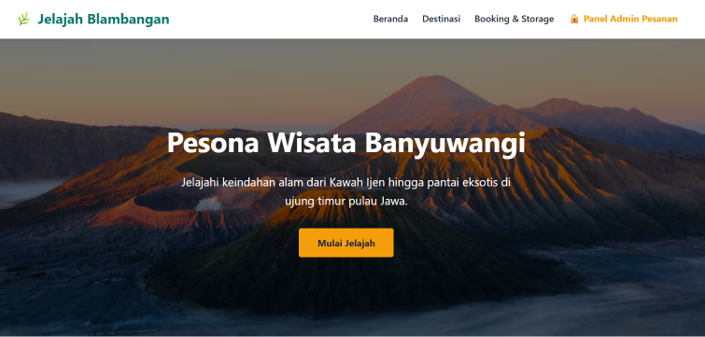

1.1 Tampilan Dashboard
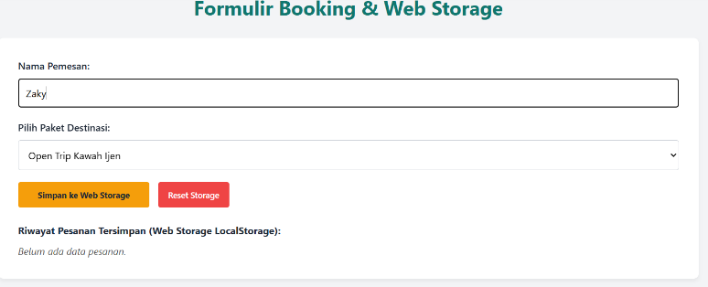

1.2 Tampilan Input Booking
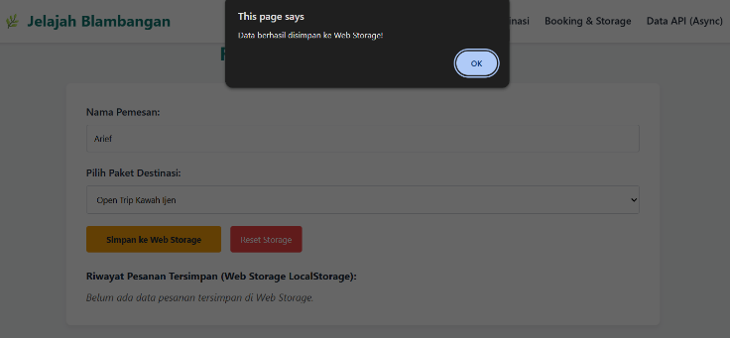

1.3 Tampilan PopUp Alert
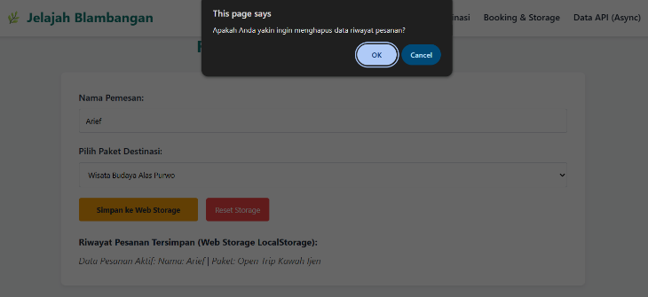

1.4 Tampilan PopUp Confirm

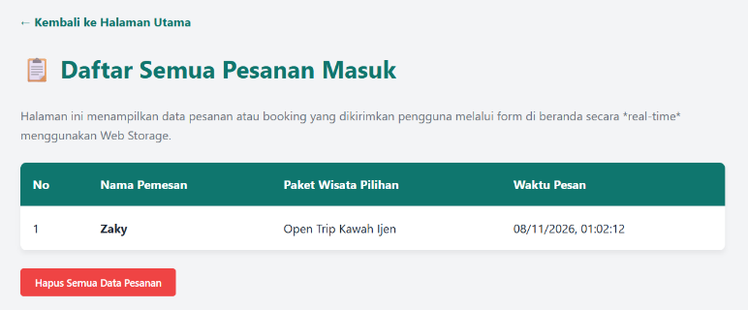

1.4 Tampilan PopUp Confirm

Analisa:
Analisis dari pengerjaan tugas praktikum berbasis HTML, JavaScript, dan Web Storage ini menunjukkan keberhasilan dalam mengintegrasikan antarmuka pengguna interaktif pada situs "Jelajah Blambangan" dengan sistem penyimpanan lokal browser (localStorage). Melalui pemisahan file yang terstruktur antara halaman beranda (index.html) dan halaman admin (admin.html), data formulir booking dapat dikirim, direkam secara dinamis dalam bentuk array, dan ditampilkan kembali secara real-time ke dalam tabel rekapitulasi admin tanpa memerlukan backend server yang kompleks.

